**八年级下册复习：公民义务 作业**

【综合运用】

一、选择题

1. [2018·平谷一模]学校组织学生社会大课堂活动,在车上,小张同学和同伴每看到新鲜事物就总是大喊大叫,好不热闹。同车教师提醒他们保持安静,小张辩解道:“我们平时学习那么紧张,好不容易出来一趟,还不让我们放松放松?”小张的说法错在（ ）

①没有认识到公民权利的广泛性②没有正确行使权利,损害了集体、他人的利益③没有依法维护自己的权利④没有正确认识权利和义务的关系

A.①② B.①③　 C.②④　 D.③④

2. （2019燕山区一模12）下列行为反映出公民自觉履行基本义务的是（　　）

A. 桃花盛开，个别游客爬上桃树摆拍

B. 尊重班上少数民族同学的风俗习惯

C. 餐馆给顾客结账时，不开发票送两瓶饮料

D. 某网络主播篡改国歌曲谱作为自己网络音乐会的开幕曲

3.在学习“公民的基本权利和基本义务”这一内容时，小娟同学用图示法加以梳理。以下正确的是（　　）

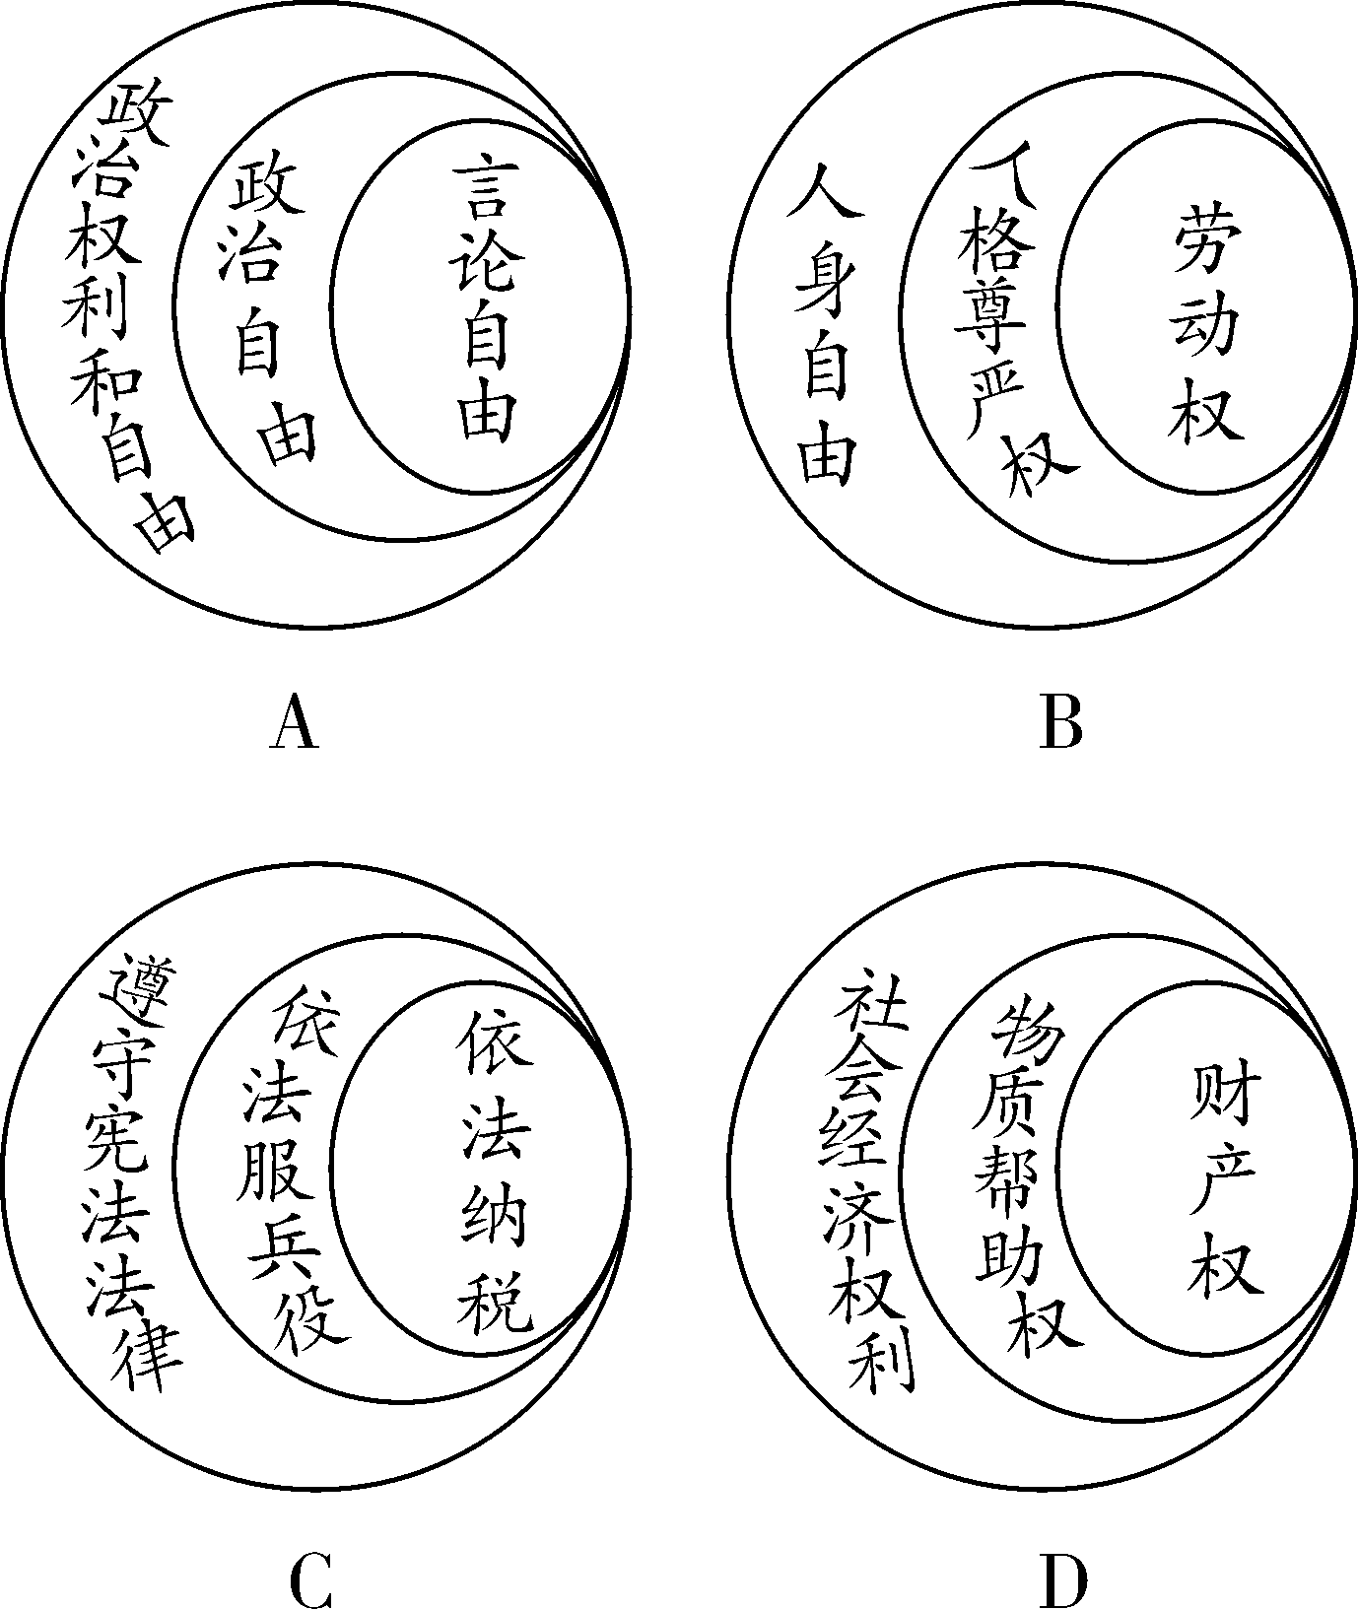

4.下面漫画告诉我们（　　）

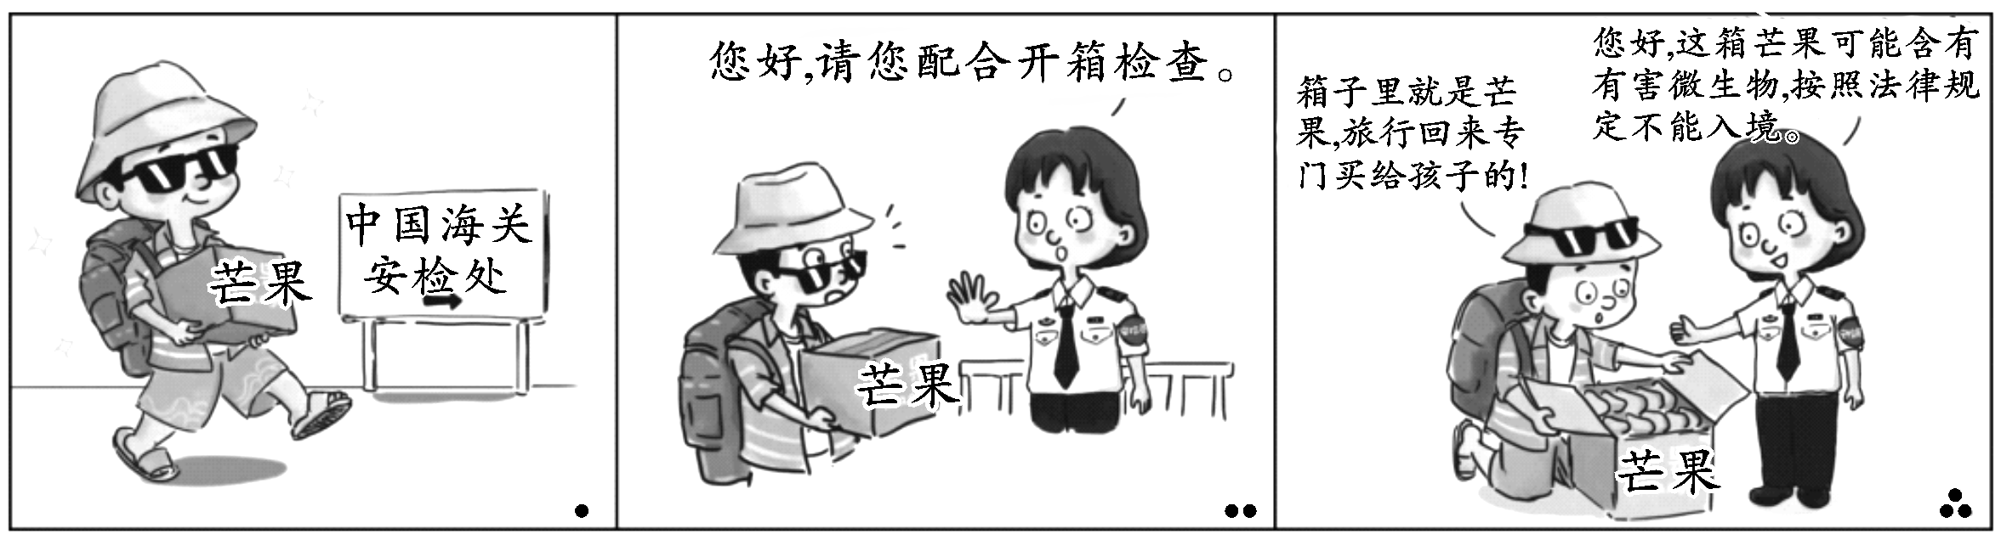

①要提高维护国家安全的意识　②行使权利不得损害国家的利益　③海关人员侵犯公民财产权　④不了解法律规定，就不算违法

A. ①② B. ②③ C. ①④ D. ③④

5.下图是某同学制作的电子报，空白处可填入的内容有（　　）

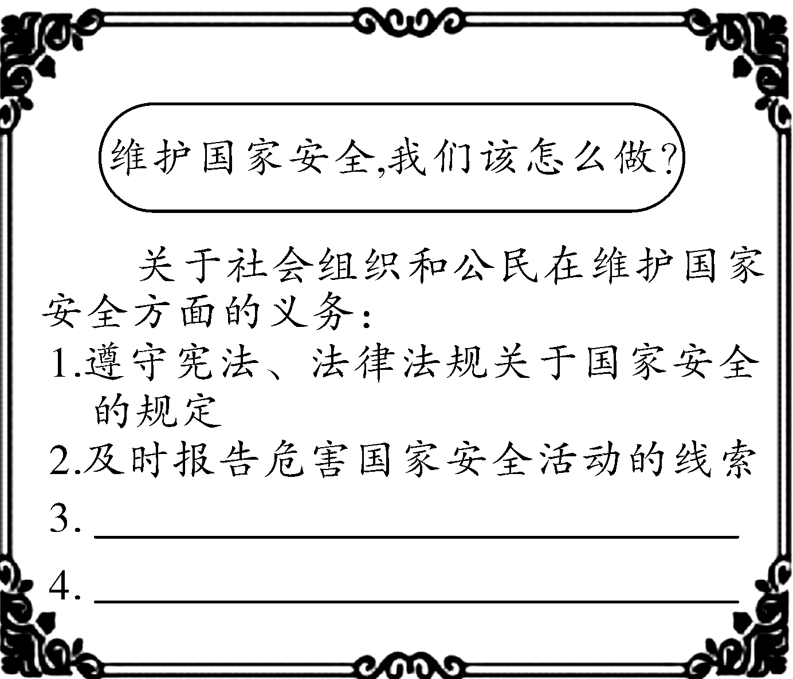

①公民有向国家机关提出批评建议的权利　②依照法律服兵役是每个公民的光荣义务　③为国家安全工作提供便利条件　④公民积极参与民主决策民主管理

A. ①③ B. ①④ C. ②③ D. ②④

二、非选择题

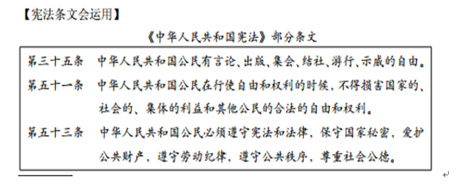6.

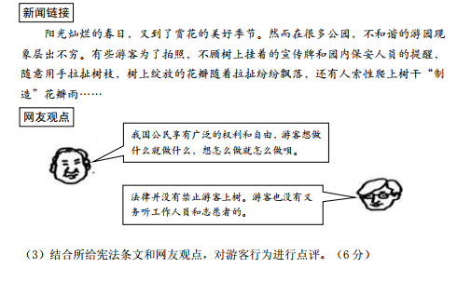

7. （6分）[2019东城区二模24（2）]法律是治国之重器，教育是立国之根本。

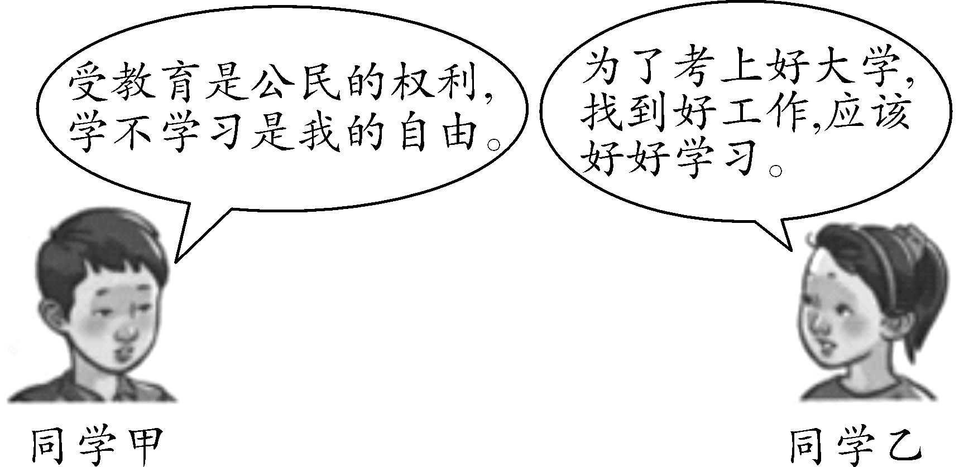

**从同学甲和乙的观点中任选其一，辨别正误，并说明理由**